TRABAJOS DE CREACIÓN DE LOGOS, DISEÑO LOGOS, RESTYLING Y MODERNIZACIÓN DE LOGOS ANTIGUOS.
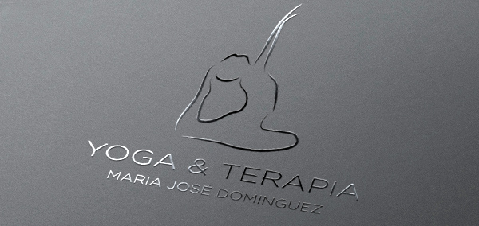

Diseño logo centro enseñanza yoga y meditación
Diseño logo centro enseñanza yoga y meditación, centrado en las terápias curativas que proporciona el yoga de la mano de la profesora María José Dominguez.
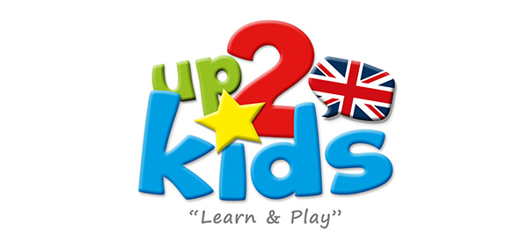

Diseño logo escuela centro enseñanza inglés
Diseño logo centro de enseñanza de inglés para niños de forma lúdica y juegos en centros especializados.
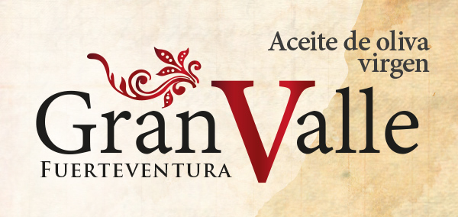

Diseño logo para aceite de oliva virgen extra
Diseño logo para aceite de oliva virgen extra de una empresa comercial de Fuerteventura en las Islas Canarias - España.
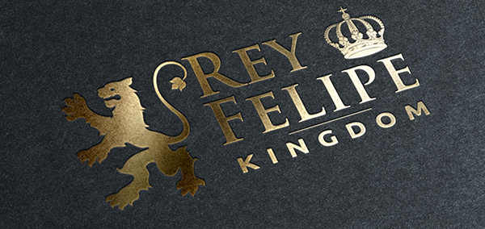

Diseño logo bodegas para exportación de vino a China
Ofifacil ha diseñado el logo para la marca de bodegas de vino que principalmente exportan vino a China
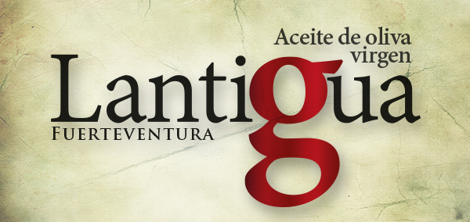

Diseño logo aceite de oliva virgen extra
Ofifacil ha diseñado el logo para la producción de aceite de oliva virgen en Fuerteventura (Islas Canarias)
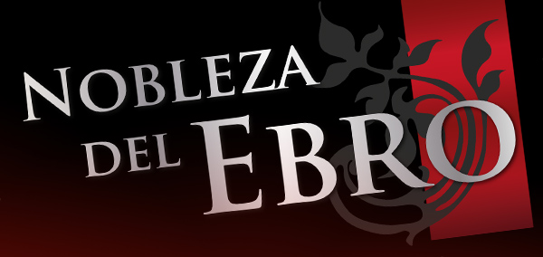

Diseño logo bodegas vino tinto aragonés
Ofifacil ha diseñado el logo para bodegas especializadas en comercialización de vino tinto de Aragón.

Diseño logo bodegas vino tinto
Ofifacil ha diseñado el logo para bodegas especializadas en exportación de vino tinto.
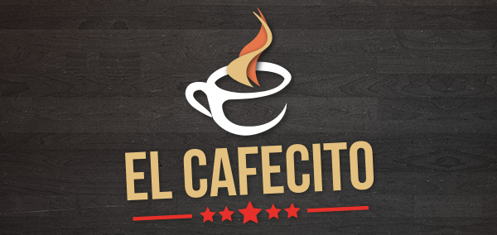

Diseño logo cafe restaurante en Mexico
Ofifacil ha diseñado el logo de la cafeteria restaurante el Cafecito en MEXICO
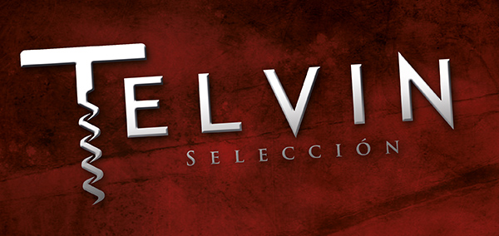

Diseño logo vinos y bodegas Telvin Aragón
Ofifacil ha diseñado el logo de la prestigiosa marca de vinos y bodegas de Aragón.
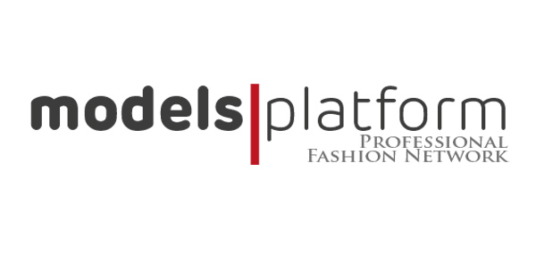

Diseño logo para Red Social de modelos y fotógrafos
Ofifacil ha diseñado el logo de la red social especializada en modelos y fotógrafos internacional.
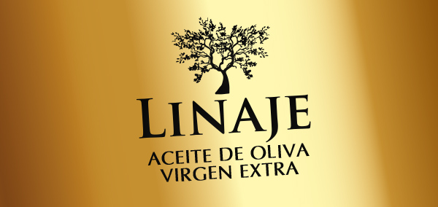

Diseño y creación logo empresa comercializadora y exportadora aceite de oliva virgen extra
Diseño y creación logo empresa comercializadora y exportadora aceite de oliva virgen extra, para el mercado nacional e internacional.
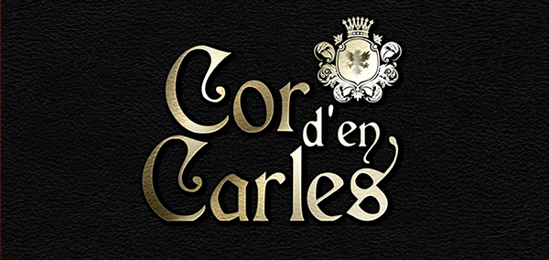

Diseño y creación logo empresa exportadora de vino y aceite en China y países asiáticos
Diseño y creación logo empresa exportadora de vino y aceite en China y países asiáticos
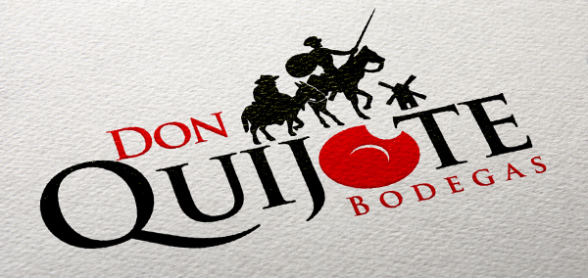

Diseño y creación logo para unas bodegas.
Diseño y creación logo para unas bodegas especializadas en la comercialización internacional de vinos.
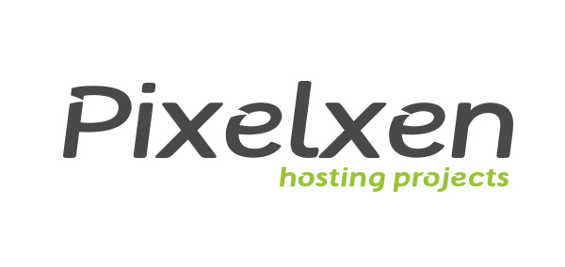

Diseño y creación logo empresa informática
Ofifacil ha diseñado toda la imagen corporativa para una relevante empresa de informática y hosting en Barcelona
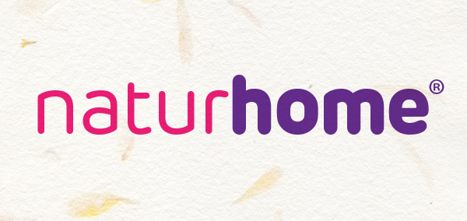

Diseño y creación logo tienda online en internet
Diseño logo para empresa comercializadora de productos exclusivamente mediante tienda online en internet.
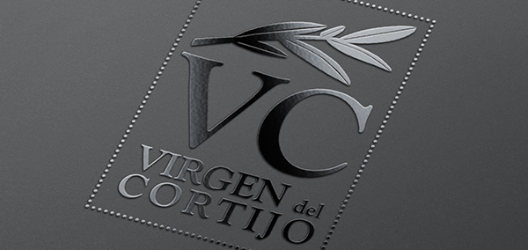

Diseño logo empresa aceite de oliva virgen extra.
Diseño y creación de un logo para una empresa dedicada a la comercialización de aceite de oliva virgen extra.
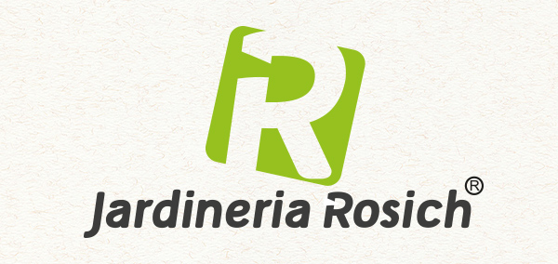

Diseño logo empresa jardineria Rosich
Ofifacil ha diseñado el logo para la empresa de Jardineria Rosich, jardineros dedicados al diseño de jardines e instalación de cesped artificial.
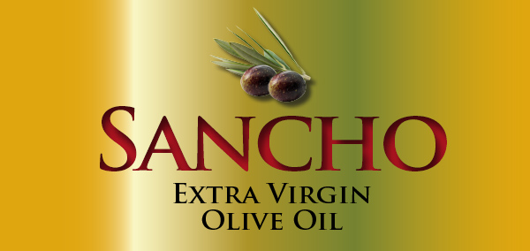

Diseño logo empresa productora aceite de oliva virgen extra
Ofifacil ha diseñado el logo para la comercializadora y productora de aceite de oliva virgen extra SANCHO
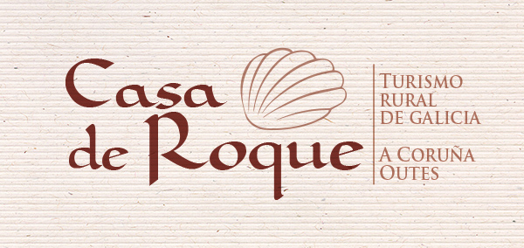

Diseño logo para una casa rural en Galicia
El alojamiento de turismo rural Casa de Roque ha confiado en Ofifacil para el diseño de su web y de su logo.
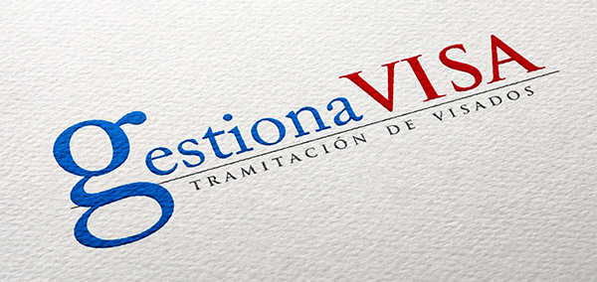

Diseño y creación logo empresa gestión visados GESTIONAVISA
Diseño y creación logo para empresa turística de gestión de visados para turismo, negocios y estancias largas.
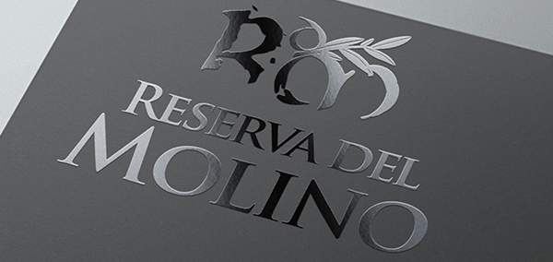

Diseño y creación logo empresa comercializadora y exportadora aceite de oliva virgen extra
Diseño y creación logo empresa comercializadora y exportadora aceite de oliva virgen extra, para el mercado nacional e internacional.
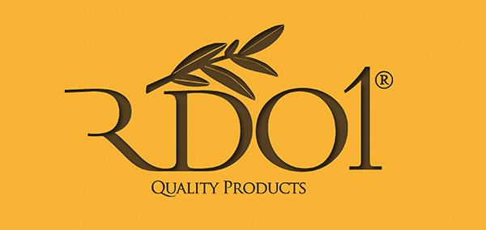

Diseño logo empresa exportadora de productos de alta calidad.
Diseño y creación de un logo para una empresa dedicada a la exportación de productos de alta calidad, delicassen y gama alta.
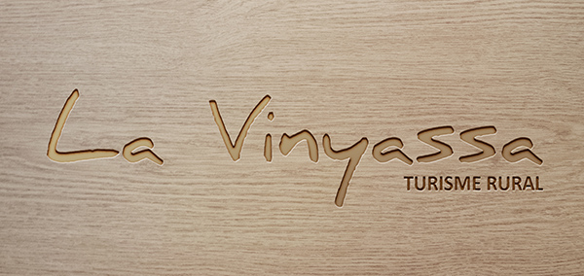

Diseño logo Casa Rural de Girona
Diseño y creación de un logo para una casa rural (Turismo rural de calidad)
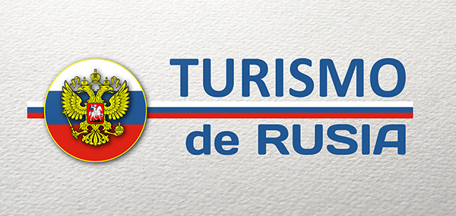

Diseño logo Turismo de Rusia
Diseño logo para empresa turística basada en el turismo ruso tanto en agencias emisoras como receptivas.
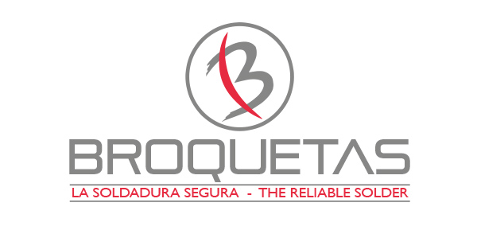

Diseño logo empresa fabricante de hilo y barras de soldadura industrial BROQUETAS
Diseño logo para empresa dedicada a la fabricación de hilo de estaño y barras de soldadura industrial para fontanería y electrónica.
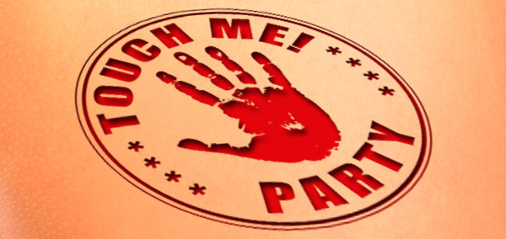

Diseño logo discoteca fiesta party pub bar TOUCH ME PARTY
Diseño logo para fiestas especializadas en discotecas, fiestas privadas, eventos divertidos...
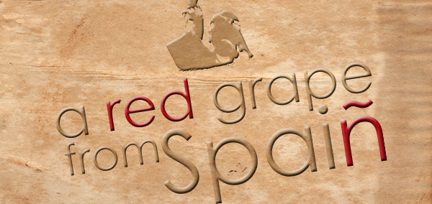

Diseño logo bodegas comercializadoras de vino tinto a nivel internacional
Diseño logo la marca A RED GRAPE FROM SPAIN para la comercialización de sus vinos a nivel mundial.
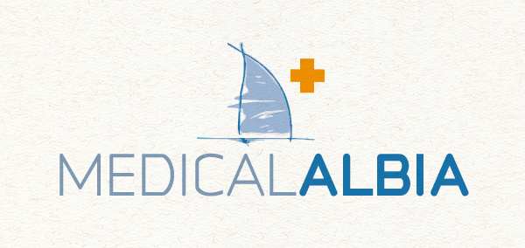

Diseño logo centro médico asistencial clínica estética y belleza
Diseño logo para un centro médico asistencial y clínica estética y belleza situado en España
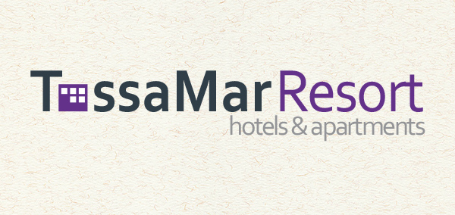

Diseño logo hotel y aparamentos TOSSAMAR RESORT
Diseño logo hotel y aparamentos TOSSAMAR RESORT en la costa catalana de Tossa.
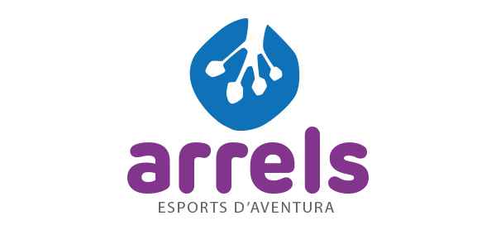

Diseño logo empresa de deportes de aventura
Diseño logo empresa de deportes de aventura del Pirineo Catalán Rafting descenso barrancos nieve esquí...
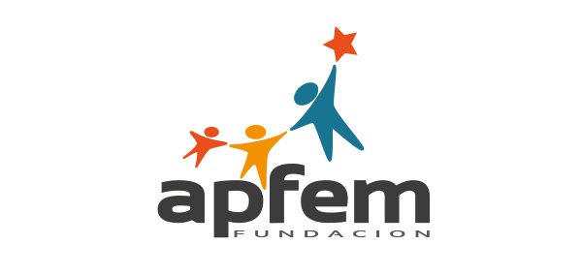

Diseño logo asociación de enfermedades mentales
Diseño logo asociación para la ayuda y acompañamiento de familias de personas con enfermedades mentales
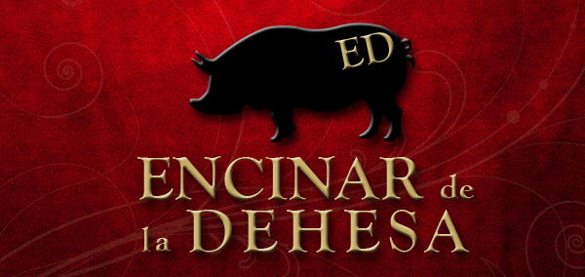

Diseño logo empresa comercializadora de jamones y embutidos Encinar de la Dehesa a nivel mundial
Diseño logo empresa comercializadora de jamones y embutidos Encinar de la Dehesa a nivel mundial
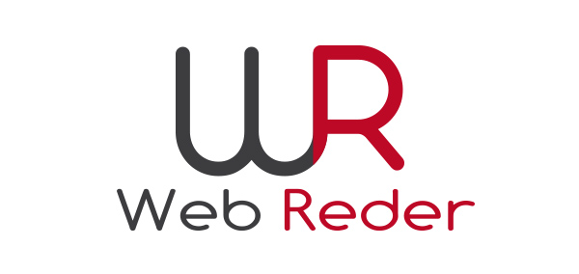

Diseño logo para empresa informática y diseño web
Diseño logo para la empresa de informática y diseño web WEB RENDER. Se trata de una modernización de su logo anterior para hacerlo más actual.
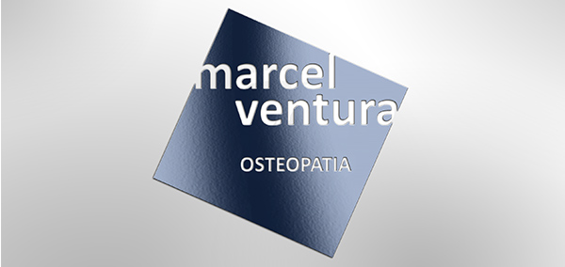

Diseño logo osteopatía para médico osteópata
Diseño logo osteopatía para médico osteópata
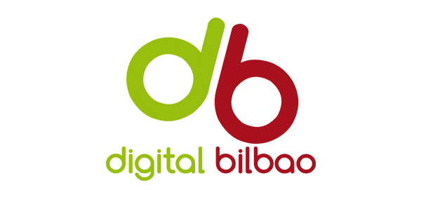

Diseño logo para empresa de informática y diseño web
Diseño logo para empresa de informática y diseño web
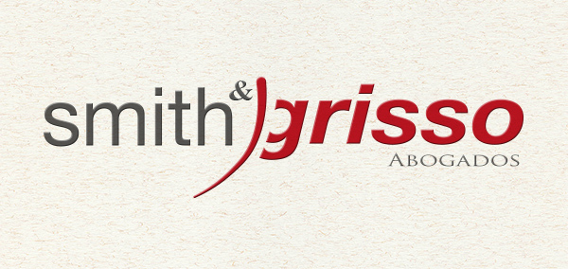

Diseño logo bufete abogados Barcelona
Diseño logo bufete abogados Barcelona
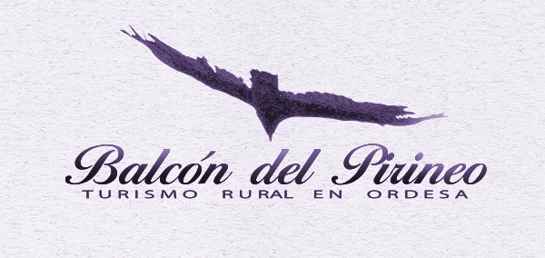

Diseño logo casa rural
Diseño logo para casa rural - Turismo rural en Ordesa

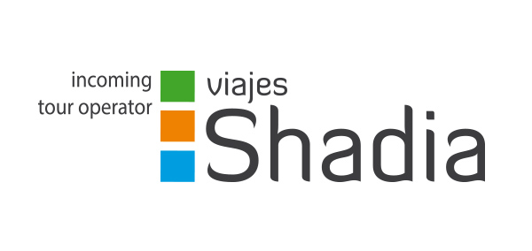

Diseño logo para agencia de viajes
Diseño y creacion de logos para empresas, modernización y restyling de logos y marcas comerciales, imagen corporativa

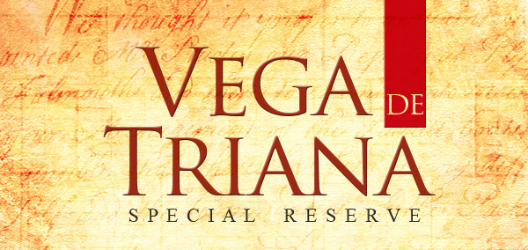

Diseño logo aceite de oliva virgen extra Vega de Triana
Diseño logo aceite de oliva virgen extra Vega de Triana, para exportación de aceite y olivas a China.

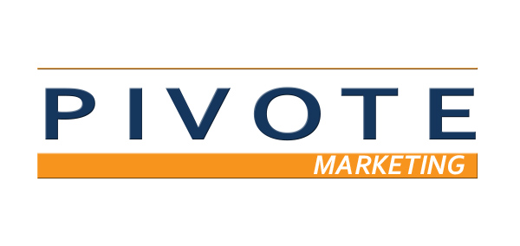

Diseño logo empresa de contactos comerciales B2B.
Diseño y creacion de logos para empresas, modernización y restyling de logos y marcas comerciales, imagen corporativa
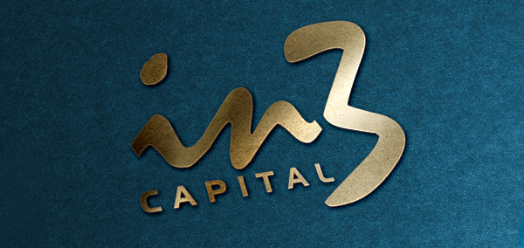

Diseño logo empresa consultora
Diseño logo empresa consultora para informatica y posicionamiento internacional.
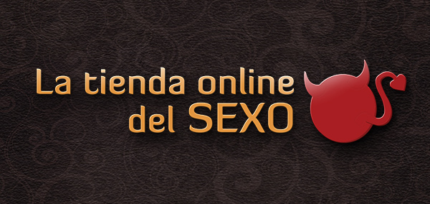

Diseño logo para tienda online en internet
Diseño logo para tienda online en internet.
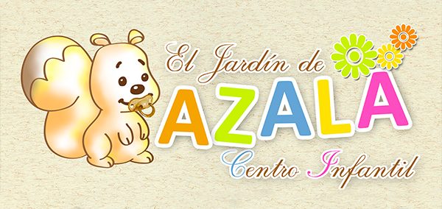

Crear hacer diseño logo jardín infancia escuela guarderia infantil
Crear hacer diseño logo jardín infancia escuela guarderia infantil.
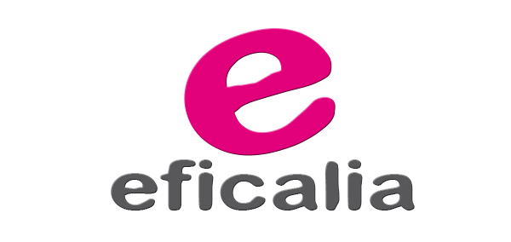

Diseño logo Eficalia
Diseño de un logo para nuestra filial online de nuestro grupo.
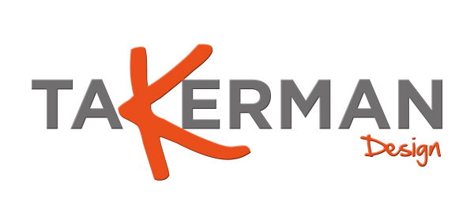

Crear hacer Diseño de logo para empresa diseño grafico TAKERMAN
Diseño logo empresa Takerman, diseño interiorismo.
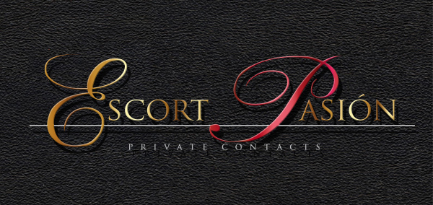

Crear hacer Diseño de logo para agencia modelos contactos y escorts profesionales
Crear hacer Diseño de logo para agencia modelos contactos y escorts profesionales
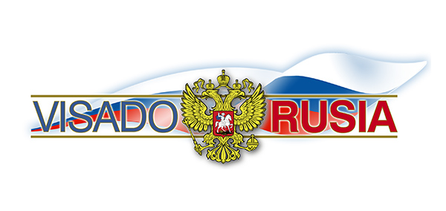

Diseño logo turismo y visados a Rusia
Diseño y creación de un logo para empresa turística para viajes a Rusia y venta de visados rusos.
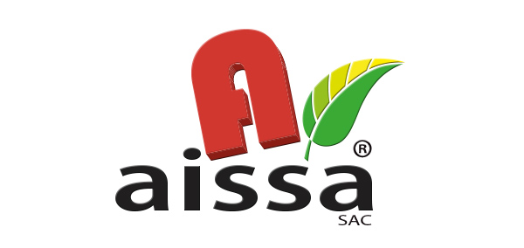

Diseño y creación de un logo para empresa exportadora de productos farmacéuticos
Diseño y creación de un logo para empresa peruana exportadora de productos farmacéuticos en Europa.
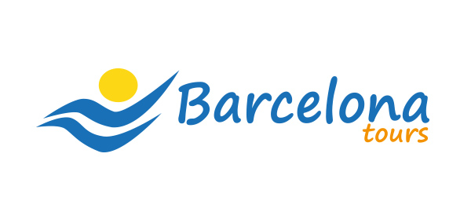

Diseño logo Barcelona Tours
Diseño logo empresa de guías turísticos y tours privados en Barcelona.
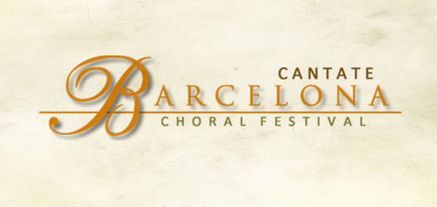

Diseño logo Cantate Barcelona
Diseño logo tour Cantate Barcelona para los grupos organizados de la agencia de viajes Music Contact International.
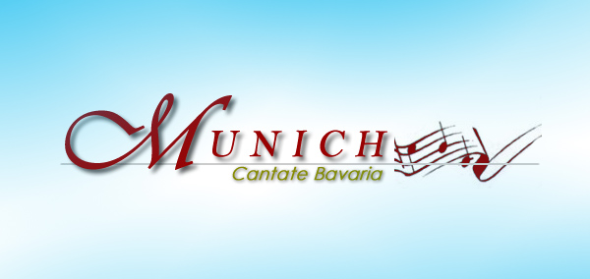

Diseño logo Munich Cantate Bavaria
Diseño logo tour Munich Cantate Bavaria para los grupos organizados de la agencia de viajes Music Contact International.

Diseño logo Sport Contact International
Diseño de logo para agencia de viajes especializada en grupos deportivos infantiles: Futbol, Rugby, Balonmano...
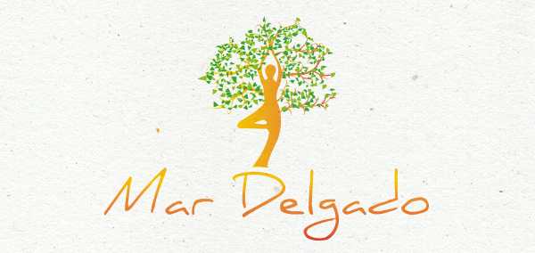

Diseño logo yoga
Diseño de logo para yoga y meditación para la profesora Mar Delgado con la especialidad de yoga para empresas y yoga en la naturaleza.
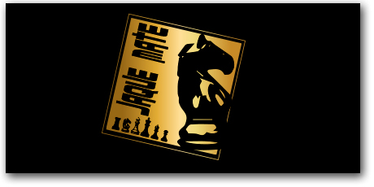 | Diseño logo para cerveza  Ofifacil ha diseñado el logo para una marca de cervezas que se comercializa en España e Italia
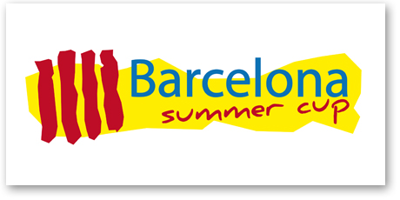 | Diseño logo e imagen corporativa torneo infantil de futbol en españa  Diseño de logos e imagen corporativa para agencia de viajes receptiva encargada de organizar torneos de futbol infantil en Cataluña.
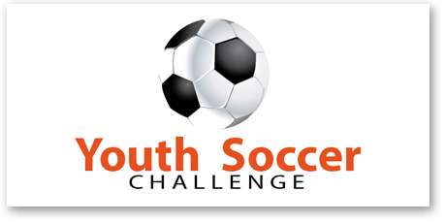 | Diseño logo e imagen corporativa torneo infantil de futbol en españa  Diseño de logos e imagen corporativa para agencia de viajes receptiva encargada de organizar torneos de futbol infantil en Cataluña.
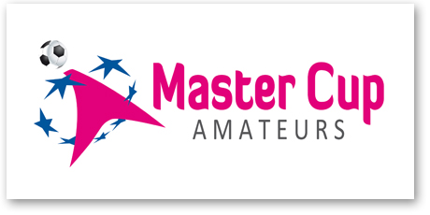 | Diseño logo e imagen corporativa torneo infantil de futbol en españa  Diseño de logos e imagen corporativa para agencia de viajes receptiva encargada de organizar torneos de futbol infantil en Cataluña.
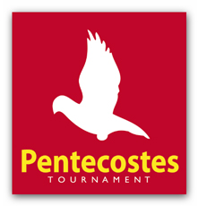 | Diseño logo e imagen corporativa torneo infantil de futbol en españa  Diseño de logos e imagen corporativa para agencia de viajes receptiva encargada de organizar torneos de futbol infantil en Cataluña.
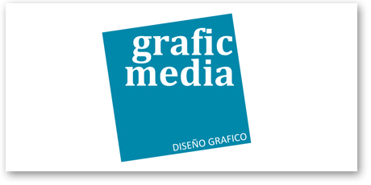 | Diseño logo Grafic Media  Diseño logo empresa Grafic Media.
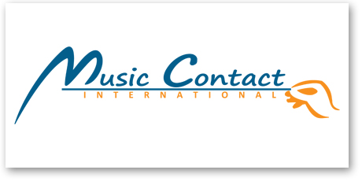 | Diseño logo Music Contact International  Diseño de logo para agencia de viajes especializada en grupos musicales: Bandas de Música, Corales Musicales y Orquestas.

Diseño logo Travel Panel
Diseño de logo para agencia de viajes online.

Diseño logo tienda erótica online:
Diseño y creación de un logo para una tienda online de venta de productos eróticos para adultos.

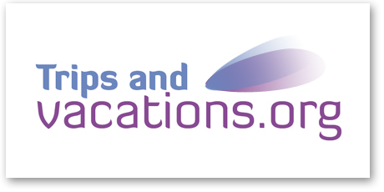 | Diseño logo Trips and Vacations ORG  Diseño de logo para agencia de viajes receptiva online.
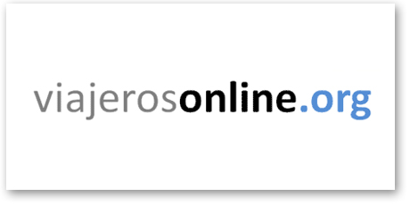 | Diseño logo Comunidad de Viajeros Online  Diseño logo para el portal de viajes y comunidad de viajeros VIAJEROS ONLINE.ORG.
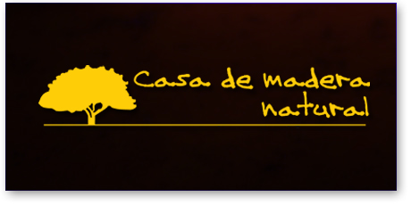 | Diseño logo Casa de Madera Natural  Diseño logo para fabricantes y constructores de casas de madera natural en España. Con la confianza de Kuhns Bros.
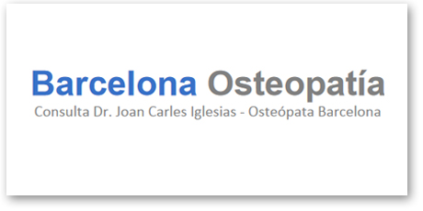 | Diseño logo Barcelona Osteopatía  Diseño logo para la consulta del Dr. Joan Carles Iglesias - Barcelona Osteopatía.
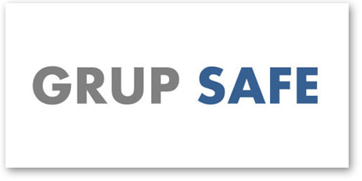 | Diseño logo Grup SAFE  Diseño logo para la empresa GRUP SAFE.
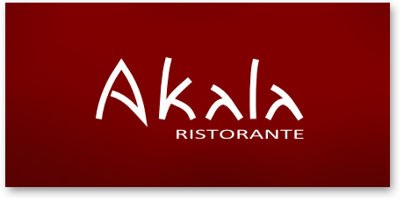 | Diseño logo AKALA Ristorante  Diseño logo para el restaurante Akala en Barcelona.
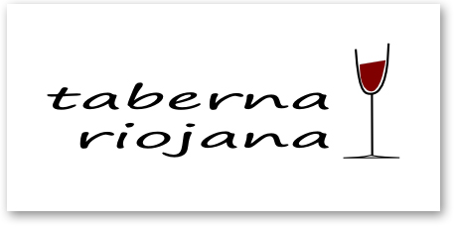 | Diseño logo Restaurante Taberna Riojana  Diseño logo para el restaurante Taberna Riojana de Barcelona.

Diseño logo Spa Urbano Aqua
Diseño logo para Spa Urbano Aqua de Madrid.

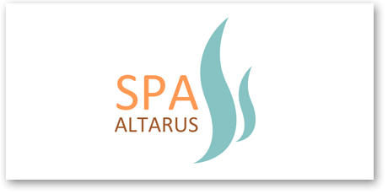 | Diseño logo Spa Urbano Altarus  Diseño logo para Spa Urbano Altarus de Barcelona.
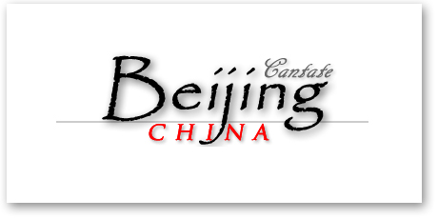 | Diseño logo Cantate Beijing  Diseño logo Cantate Beijing para la agencia de viajes Music Contact International
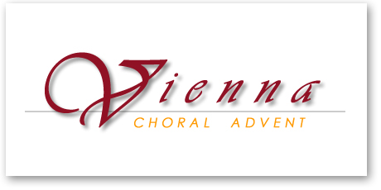 | Diseño logo Cantate Vienna  Diseño logo Cantate Vienna para la agencia de viajes Music Contact International

Diseño logo Spa Urbano Termas Victória
Diseño logo para Spa Urbano Termas Victória de Barcelona.

